[I128-2027] Расширен механизм ввода данных при использовании СЛОВАРЯ (метод ввода 2) - в тех случаях, когда для ввода используется формат переноса данных
Оглавление

[I128-2027] Расширен механизм ввода данных при использовании СЛОВАРЯ (метод ввода 2) - в тех случаях, когда для ввода используется формат переноса данных
Тип | Версия | Статус | Приоритет | Исполнитель
⚙️ Новые возможности | 2026.1 | 🔘 Завершено | Средний | Иван Батрак
Компоненты: АРМ Каталогизатор ИРБИС64 Турбо Linux, АРМ Каталогизатор ИРБИС64 Турбо Windows
Завершено: 20.01.2026 14:03
Расширение механизма состоит в том, что с помощью формата переноса можно сформировать данные, которые будут переноситься (вводиться) не только в текущее поле/подполе, а также и в ДРУГИЕ поля.
В общем случае переносимые данные (т.е. данные полученные после форматирования по формату переноса) представляют собой набор строк.
Данные, предназначенные для переноса в другие поля, должны находиться в конце строк и иметь следующую структуру:

%met1#data1%met2#data2…

где met1, met2 - метки полей, а data1, data2 - соответствующие данные.
(разумеется, предполагается, что символ % не может содержаться в данных)
Данные для ввода в ДРУГИЕ поля вводятся в документ НЕ автоматически, а только после подтверждения со стороны пользователя с помощью специального интерфейса (см. скриншот ниже).
Интерфейс для подтверждения ввода данных в другие поля возникает ПОСЛЕ покидания текущего поля.
Данный интерфейс позволяет:
- удалить отмеченные данные;
- корректировать данные.

Такой же механизм ввода данных в другие поля реализован и для метода ввода 19, который используется для навигации по БД классификаторов: УДК, ББК, ГРНТИ.
По умолчанию (т.е. в дистрибутивном варианте системы) при вводе индексов УДК, ББК, ГРНТИ реализован механизм формирования списка ключевых слов, извлеченных из названия соответствующих классификационных рубрик, которые предполагается вводить в поле НЕНОРМИРОВАННЫЕ КЛЮЧЕВЫЕ СЛОВА (метка поля 610) – при этом слова нормализуются (см.скриншоты. ниже)
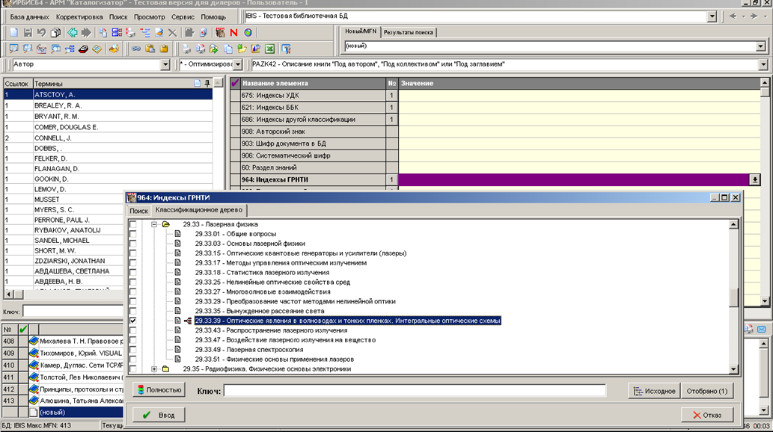
Рисунок 1 - image-2026-01-15-14-43-57-377.png

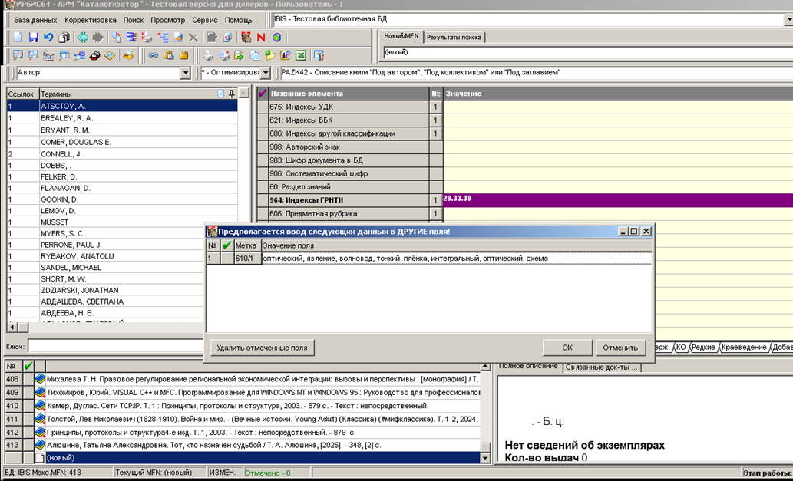
Рисунок 2 - image-2026-01-15-14-44-05-267.png

1. Связанные задачи

1.1. 🔗 Соответствует задача: I128-2045
[I128-2045] Расширен механизм ввода данных при использовании СЛОВАРЯ (метод ввода 2) - в тех случаях, когда для ввода используется формат переноса данных Статус: Открытая задача | Автор: Ilya Mikhaylenko

